Лекция. Расчет страховой и накопительной пенсий по старости

Согласно действующему пенсионному законодательству размер трудовой пенсии по старости складывается из страховой и накопительной трудовой пенсии по старости.

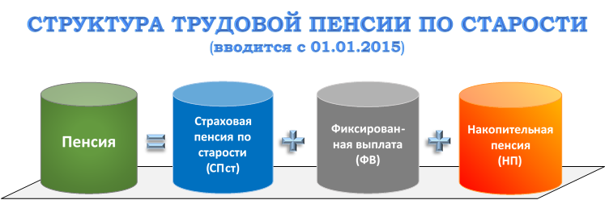

Рис. 4.5.1 Структура трудовой пенсии

1. СТРАХОВАЯ ПЕНСИЯ
Детали и порядок расчета страховой пенсии по старости описаны в статье 15 Федерального закона «О страховых пенсиях».
Размер страховой пенсии по старости определяется по формуле:

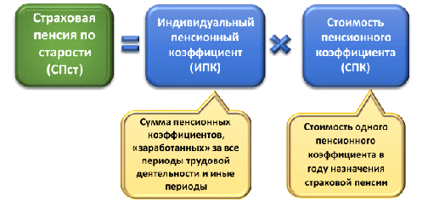

Рис. 4.5.2. Страхования пенсия по старости

где
СПст - размер страховой пенсии по старости;
ИПК - индивидуальный пенсионный коэффициент;
СПК - стоимость одного пенсионного коэффициента по состоянию на день, с которого назначается страховая пенсия по старости.
На 1 января 2015 года стоимость одного пенсионного коэффициента определена законом в размере 74рублей 27 копеек - СПК 2016 = 74,27 руб.
В соответствии с новым законом ИПК вычисляется следующим образом.
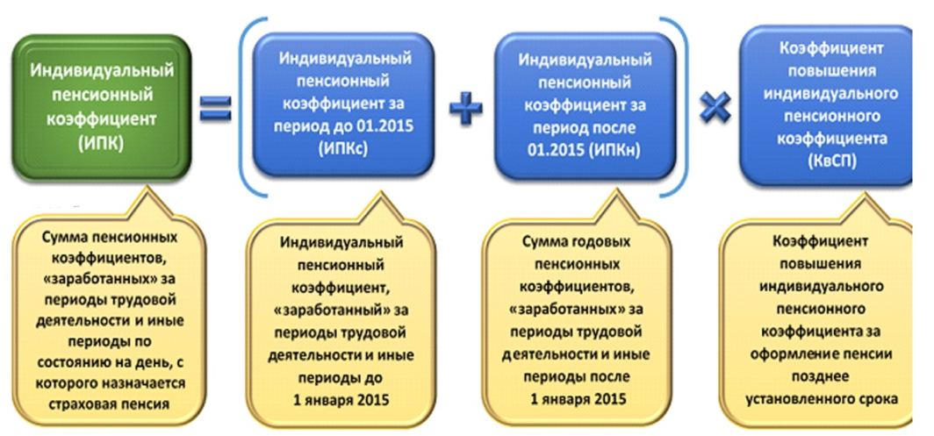
Рис. 4.5.3. Индивидуальный пенсионный коэффициент

где:
ИПК - индивидуальный пенсионный коэффициент по состоянию на день, с которого назначается страховая пенсия по старости;
ИПКс - индивидуальный пенсионный коэффициент за периоды, имевшие место до 1 января 2015 года;
ИПКн - индивидуальный пенсионный коэффициент за периоды, имевшие место с 1 января 2015 года, по состоянию на день, с которого назначается страховая пенсия по старости;
КвСП - коэффициент повышения индивидуального пенсионного коэффициента при исчислении размера страховой пенсии по старости или страховой пенсии по случаю потери кормильца.
Расчет индивидуальных пенсионных коэффициентов за периоды до 01.01.2015 г. и после 01.01.2015 отличается кардинально.
Величина индивидуального пенсионного коэффициента за периоды до 1 января 2015 года
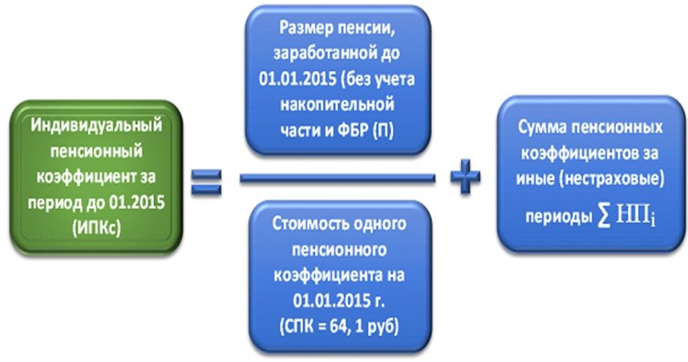
Рис. 4.5.4 Величина индивидуального пенсионного коэффициента за периоды до 1 января 2015 года

В этой формуле:
ИПКс - индивидуальный пенсионный коэффициент за периоды, имевшие место до 1 января 2015 года;
П - размер страховой части трудовой пенсии по старости (без учета фиксированного базового размера и накопительной части трудовой пенсии), исчисленный по состоянию на 31 декабря 2014 года по нормам Федерального закона от 17 декабря 2001 года N 173-ФЗ "О трудовых пенсиях в Российской Федерации".
Алгоритм оценки пенсионных прав, сформированных за периоды до 2002 года.

1. Вычисляется стажевый коэффициент СК.
Необходимая информация – страховой стаж до 2002 г.
Мужчины
Если страховой стаж до 2002 года более (или равен) 25 лет, то СК = 0,55 + 0,01*(Стаж до 02 – 25);
Если страховой стаж до 2002 года менее 25 лет, то СК = 0,55*(Стаж до 02 / 25).
Женщины
Если страховой стаж до 2002 года более (или равен) 20 лет, то СК = 0,55 + 0,01*(Стаж до 02 – 20),
Если страховой стаж до 2002 года года менее 20 лет, то СК = 0,55*(Стаж до 02 / 20)
Внимание – величина СК ограничен законом. СК не может быть более, чем 0,75.

2. Вычисляется отношение заработков – КСЗ.
Необходимая информация – среднемесячный заработок (ЗР) за период 2000-2001 гг. или за любые 60 месяцев подряд до 01.01.2002 г., среднемесячная зарплата в РФ за тот же период (ЗП).
КСЗ = ЗР/ЗП
Для периода 2000-2001 гг. ЗП = 1494,5. Для других периодов КСЗ вычисляется калькулятором КСЗ или вручную на основе данных, приведенных в статье.
Внимание – величина КСЗ ограничен законом. КСЗ не может быть более 1,2 (исключение – северяне).

3. Вычисляется расчетная пенсия РП по состоянию на 01.2002 г.
Необходимая информация – стажевый коэффициент СК; отношение заработков КСЗ.
Если СК > 0,55, то РП на 01.2002 г. = СК х КСЗ х 1671 – 450.
Если cтажевый коэффициент СК < 0,55, то РП на 01.2002 г. = СК х КСЗ х 1671 – 450 х (СК/0,55).
Если РП на 01.2002 г. < 210, то => РП на 01.2002 г. = 210.

4. Вычисляется сумма валоризации – СВ.
Необходимая информация – страховой стаж до 1991 года; размер расчетной пенсии РП по состоянию на 01.2002 г.
СВ = РП на 01.2002 х (0,1 + 0,01 х Стаж до 91).
5. Вычисляется часть страховой пенсии, заработанной до 2002 г., по состоянию на 01.2015 г. (увеличенная за счет индексации пенсионного капитала за период с 2002 по 2015 год).
Необходимая информация – расчетная пенсия РП по состоянию на 01.2002 г.; сумма валоризации СВ.
СП до 2002 г. = (РП на 01.2002 + СВ) х 5,6148 (рублей).
6. Определяется ИПК, заработанный за периоды до 2002 г.
Необходимая информация – размер части страховой пенсии, заработанной до 2002 г., по состоянию на 01.2015 г. в рублях - СП до 2002 г.
ИПК до 2002 г. = СП до 2002 г. / 64,1 (баллов).
СПК - стоимость одного пенсионного коэффициента по состоянию на 1 января 2015 года, которая согласно п.10, статьи 15, Федерального закона о страховых пенсиях принимается равной 64 рублям 10 копейкам.
- сумма коэффициентов, начисляемых за нестраховые (нетрудовых, иные) периоды до 1 января 2015 года.
В новых правилах в стаж засчитываются также такие социально значимые периоды, как срочная служба в армии, уход за ребенком. За эти, так называемые «нестраховые периоды», присваиваются особые годовые пенсионные коэффициенты, если в эти периоды гражданин не работал. Количество баллов (коэффициентов), начисляемых за нестраховые периоды, согласно пункту 12, статьи 15 Федерального закона «О страховых пенсиях», следующее.
Коэффициент за период прохождения военной службы по призыву, а также периодов службы и (или) деятельности (работы), предусмотренных Федеральным законом от 4 июня 2011 года N 126-ФЗ "О гарантиях пенсионного обеспечения для отдельных категорий граждан", составляет 1,8.
Коэффициент за полный календарный год иного периода (НПi), предусмотренного пунктом 3 части 1 статьи 12 Федерального закона, составляет:
1) 1,8 - в отношении периода ухода одного из родителей за первым ребенком до достижения им возраста полутора лет;
2) 3,6 - в отношении периода ухода одного из родителей за вторым ребенком до достижения им возраста полутора лет;
3) 5,4 - в отношении периода ухода одного из родителей за третьим или четвертым ребенком до достижения каждым возраста полутора лет."
Начисление баллов за периоды ухода за ребенком производится не более, чем за 6 лет.
Величина индивидуального пенсионного коэффициента за периоды после 1 января 2015 года

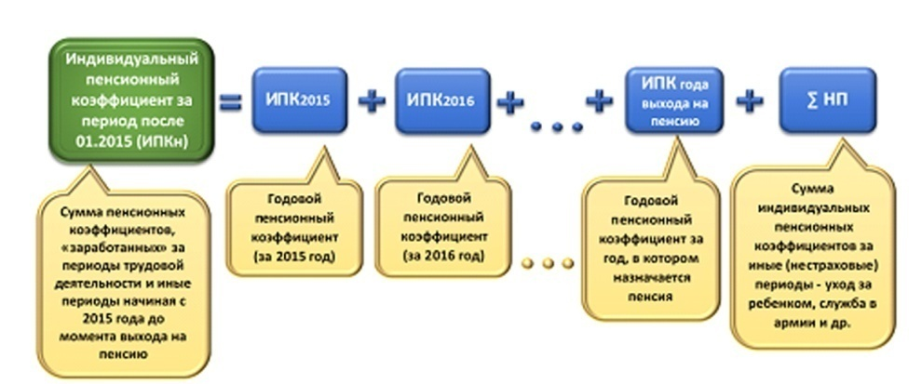
Рис. 4.5.5. Величина индивидуального пенсионного коэффициента за периоды после 1 января 2015 года

ИПКн - индивидуальный пенсионный коэффициент за периоды, имевшие место после 1 января 2015 года, по состоянию на день, с которого назначается страховая пенсия по старости, страховая пенсия по инвалидности или страховая пенсия по случаю потери кормильца;
- сумма коэффициентов, определяемых за каждый календарный год иных ("нетрудовых") периодов, засчитываемых в страховой стаж.
Величина индивидуального пенсионного коэффициента определяется за каждый календарный год начиная с 1 января 2015 года исходя из ежегодных отчислений страховых взносов гражданина в Пенсионный фонд Российской Федерации в соответствии с Федеральным законом от 24 июля 2009 года N 212-ФЗ "О страховых взносах в Пенсионный фонд Российской Федерации, Фонд социального страхования Российской Федерации, Федеральный фонд обязательного медицинского страхования" по формуле:
ИПК год = (СВ год / НСВ год) * 10; ИПК год < МЗПК.
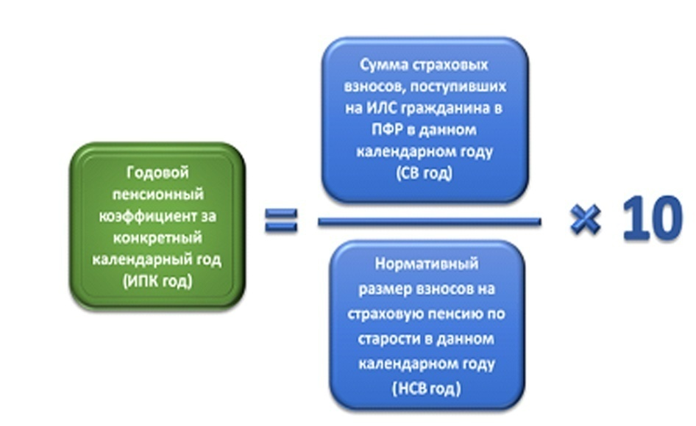
Рис. 4.5.6.Индивидуальный пенсионный коэффициент за календарный год

ИПК год - индивидуальный пенсионный коэффициент, определяемый за каждый календарный год начиная с 1 января 2015 года с учетом ежегодных отчислений страховых взносов в Пенсионный фонд Российской Федерации в соответствии с Федеральным законом от 24 июля 2009 года N 212-ФЗ "О страховых взносах в Пенсионный фонд Российской Федерации, Фонд социального страхования Российской Федерации, Федеральный фонд обязательного медицинского страхования";
СВ год - сумма страховых взносов на страховую пенсию по старости в размере, рассчитываемом исходя из индивидуальной части тарифа страховых взносов на финансирование страховой пенсии по старости, начисленных и уплаченных за соответствующий календарный год за застрахованное лицо.
НСВ год - нормативный размер страховых взносов на страховую пенсию по старости, рассчитываемый как произведение максимального тарифа отчислений на страховую пенсию по старости в размере, эквивалентном индивидуальной части тарифа страховых взносов на финансирование страховой пенсии по старости, и предельной величины базы для начисления страховых взносов в Пенсионный фонд Российской Федерации за соответствующий календарный год.
Предельная величина базы для начисления страховых взносов в ПФ - это "потолок" (верхний порог) годовой зарплаты, с которой производится начисление страховых взносов в размере 22 %, из которых 16% (либо 10% у тех, кто формирует накопительную пенсию) идет на формирование страховой пенсии. С сумм, превышающих этот порог, страховые взносы также перечисляются в ПФ, но уже по другой ставке - в размере 10% и поступают они не на индивидуальный лицевой счет гражданина, а в "общий котел". Предельная величина базы ежегодно будет устанавливаться Правительством.
НСВ год = 0,16 х Пред. Вел. Базы
В 2015 г предельная величина базы принята равной 711 000 руб.
Вычисление СВгод.
Если гражданин не формирует накопительную пенсию и его годовая зарплата не превышает предельной величины базы, то:
СВ год = Годовая зарплата х 0,16.
Если гражданин формирует накопительную пенсию и его годовая зарплата не превышает предельной величины базы, то:
СВ год = Годовая зарплата х 0,10.
Для тех, чья годовая зарплата равна или превышает предельную величину базы: СВ год = НСВ год
МЗПК - так называемое "Максимальное значение индивидуального пенсионного коэффициента". Это по сути годового пенсионного коэффициента - предельное значение пенсионного коэффициента, выше которого гражданину "не дозволено", "не разрешается" заработать в соответствующем году.
В 2015 году МЗПК будет равен 7,39, а затем к 2021 году поэтапно возрастет до 10. Далее за каждый календарный год, он будет учитываться в размере:
1) не свыше 10 (в 2021 г. и далее) - для застрахованных лиц, у которых в соответствующем году не формируются пенсионные накопления;
2) не свыше 6,25 (в 2021 г. и далее) - для застрахованных лиц, у которых в соответствующем году формируются пенсионные накопления.
Таблица 4.2.
Максимальное значение индивидуального пенсионного коэффициента

Год | Для застрахованных лиц, за которых страховые взносы на формирование накопительной пенсии не начисляются и не уплачиваются | Для застрахованных лиц, за которых страховые взносы на формирование накопительной пенсии начисляются и уплачиваются
2015 | 7,39 | 4,62
2016 | 7,83 | 4,89
2017 | 8,26 | 5,16
2018 | 8,70 | 5,43
2019 | 9,13 | 5,71
2020 | 9,57 | 5,98
2021 и последующие годы | 10,00 | 6,25

Коэффициент повышения индивидуального пенсионного коэффициента КвСП (применяется в случае выхода на пенсию позднее установленного срока).
Этот последний множитель в формуле расчета ИПК введен для стимулирования более позднего выхода на пенсию. В зависимости от того, сколько месяцев проработал гражданин после возникновения у него права на пенсию (60 лет у мужчин и 55 лет у женщин) не получая и не оформляя ее, величина повышающего коэффициента колеблется от 1,07 до 2, 32:
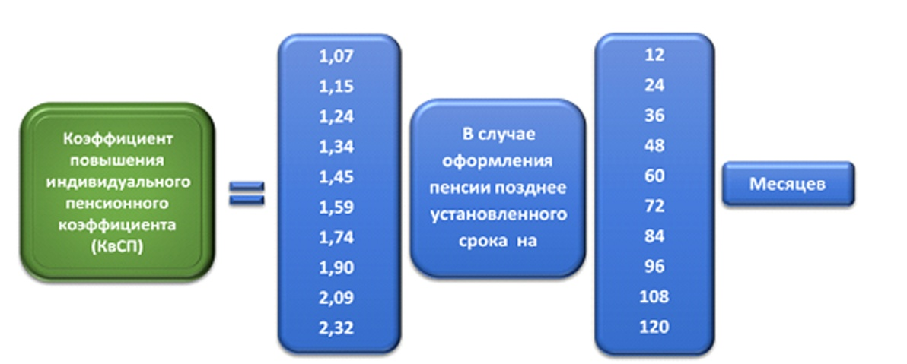

Рис. 4.5.7.Коэффициент повышения индивидуального пенсионного коэффициента

Если пенсия оформляется сразу при возникновении права на нее, то коэффициент в этой формуле принимается равным единице КвСП= 1.
В законе уточняется "коэффициент повышения индивидуального пенсионного коэффициента для исчисления размера страховой пенсии по старости" применяется в случаях:
- назначения страховой пенсии по старости впервые (в том числе досрочно) позднее возникновения права на указанную пенсию;
- отказа от получения установленной (в том числе досрочно) страховой пенсии по старости и последующего восстановления выплаты указанной пенсии или назначения указанной пенсии вновь.

Условия назначения страховой пенсии по старости
Статья 8 Федерального закона оговаривает три обязательных условия для назначения и получения страховой пенсии, а именно:
Условие 1. Право на страховую пенсию по старости имеют мужчины, достигшие возраста 60 лет, и женщины, достигшие возраста 55 лет.
Условие 2. Страховая пенсия по старости назначается при наличии не менее 15 лет страхового стажа.
Это требование вводится и применяется не сразу. Согласно Приложению 3 к Федеральному закону "О страховых пенсиях", продолжительность страхового стажа, необходимого для назначения страховой пенсии по старости в разные годы переходного периода, следующая:
Таблица 4.3.
Год назначения страховой пенсии по старости | Необходимый стаж
2015 | 6 лет
2016 | 7 лет
2017 | 8 лет
2018 | 9 лет
2019 | 10 лет
2020 | 11 лет
2021 | 12 лет
2022 | 13 лет
2023 | 14 лет
2024 и последующие годы | 15 лет

Условие 3. Страховая пенсия по старости назначается при наличии величины индивидуального пенсионного коэффициента в размере не менее 30.
Это требование также вводится и применяется не сразу. Согласно статье 35, п.3: "С 1 января 2015 года страховая пенсия по старости назначается при наличии величины индивидуального пенсионного коэффициента не ниже 6,6 с последующим ежегодным увеличением на 2,4 до достижения величины индивидуального пенсионного коэффициента 30".
Таблица 4.4
Год | Минимально необходимое значение индивидуального пенсионного коэффициента для получения права на страховую пенсию
2015 | 6,6
2016 | 9
2017 | 11,4
2018 | 13,8
2019 | 16,2
2020 | 18,6
2021 | 21
2022 | 23,4
2023 | 25,8
2024 | 28,2
2025 и последующие годы | 30

2. ФИКСИРОВАННАЯ ВЫПЛАТА (ФВ)
Фиксированная выплата (ФВ) - это аналог прежнего ФБР (фиксированного базового размера пенсии). Законом эта часть пенсии определяется следующим образом - "Фиксированная выплата к страховой пенсии - обеспечение лиц, имеющих право на установление страховой пенсии в соответствии с Федеральным законом, устанавливаемое в виде выплаты в фиксированном размере к страховой пенсии." Фиксированная выплата к страховой пенсии устанавливается одновременно с назначением страховой пенсии. Согласно пункту 1, статьи 16 Федерального закона, ее размер на 2015 год устанавливается в сумме 4558,93рублей в месяц.
При назначении страховой пенсии по старости (в том числе досрочно) позднее возникновения права на указанную пенсию применяется коэффициент повышения размера фиксированной выплаты.
Коэффициент повышения размера фиксированной выплаты к страховой пенсии по старости определяется исходя из числа полных месяцев, истекших со дня возникновения права на страховую пенсию по старости (в том числе досрочно).
Таблица 4.5
Коэффициент повышения размера фиксированной выплаты
Число полных месяцев, истекших со дня возникновения права на страховую пенсию по старости, в том числе назначаемую досрочно | Повышающий коэффициент для лиц, которым назначается страховая пенсия по старости | Повышающий коэффициент для лиц, которым назначается страховая пенсия по старости досрочно
12 | 1,056 | 1,036
24 | 1,12 | 1,07
36 | 1,19 | 1,12
48 | 1,27 | 1,16
60 | 1,36 | 1,21
72 | 1,46 | 1,26
84 | 1,58 | 1,32
96 | 1,73 | 1,38
108 | 1,9 | 1,45
120 | 2,11 | 1,53

Размер фиксированной выплаты к страховой пенсии подлежит ежегодной индексации с 1 февраля на индекс роста потребительских цен за прошедший год.
Ежегодно с 1 апреля Правительство Российской Федерации вправе принять решение о дополнительном увеличении размера фиксированной выплаты к страховой пенсии с учетом роста доходов Пенсионного фонда Российской Федерации. Коэффициент индексации (дополнительного увеличения) размера фиксированной выплаты к страховой пенсии определяется Правительством Российской Федерации.

3. НАКОПИТЕЛЬНАЯ ПЕНСИЯ (НП)
С 2015 года накопительная пенсия по новому пенсионному законодательству перестает быть частью трудовой пенсии и трансформируется в самостоятельный вид пенсии.
Порядок ее формирования, назначения и расчета определяется отдельным Федеральным законом № 424 "О накопительной пенсии". И если за солидарную (страховую) часть новых пенсий целиком и полностью несет ответственность государство, то гарантировать сохранность пенсионных накоплений (средств, перечисленных на накопительную пенсию) оно уже не будет - риски ложатся на будущих пенсионеров.
Накопительная пенсия - ежемесячная денежная выплата в целях компенсации застрахованным лицам заработной платы и иных выплат и вознаграждений, утраченных ими в связи с наступлением нетрудоспособности вследствие старости, исчисленная исходя из суммы средств пенсионных накоплений, учтенных в специальной части индивидуального лицевого счета застрахованного лица или на пенсионном счете накопительной пенсии застрахованного лица, по состоянию на день назначения накопительной пенсии.
Средства пенсионных накоплений - совокупность учтенных в специальной части индивидуального лицевого счета застрахованного лица или на пенсионном счете накопительной пенсии застрахованного лица средств, сформированных за счет поступивших страховых взносов на финансирование накопительной пенсии, а также результата от их инвестирования, дополнительных страховых взносов на накопительную пенсию, взносов работодателя, уплаченных в пользу застрахованного лица, взносов на софинансирование формирования пенсионных накоплений, а также результата от их инвестирования и средств (части средств) материнского (семейного) капитала, направленных на формирование накопительной пенсии, а также результата от их инвестирования.
Право на накопительную пенсию имеют граждане Российской Федерации, застрахованные в соответствии с Федеральным законом от 15 декабря 2001 года N 167-ФЗ "Об обязательном пенсионном страховании в Российской Федерации", при наличии средств пенсионных накоплений, учтенных в специальной части индивидуального лицевого счета застрахованного лица или на пенсионном счете накопительной пенсии застрахованного лица, при соблюдении ими условий, предусмотренных настоящим Федеральным законом.
Накопительная пенсия назначается застрахованным лицам, имеющим право на страховую пенсию по старости, в том числе досрочно, в соответствии с Федеральным законом "О страховых пенсиях", при наличии средств пенсионных накоплений, учтенных в специальной части индивидуального лицевого счета застрахованного лица или на пенсионном счете накопительной пенсии застрахованного лица, если размер накопительной пенсии составляет более 5 процентов по отношению к сумме размера страховой пенсии по старости, в том числе с учетом фиксированной выплаты к страховой пенсии по старости, и размера накопительной пенсии, рассчитанной по состоянию на день назначения накопительной пенсии.
Если размер накопительной пенсии составляет 5 и менее процентов по отношению к сумме размера страховой пенсии по старости, в том числе с учетом фиксированной выплаты к страховой пенсии по старости, и размера накопительной пенсии, рассчитанной по состоянию на день назначения накопительной пенсии, застрахованные лица, указанные в статье 4 Федерального закона от 30 ноября 2011 года N 360-ФЗ "О порядке финансирования выплат за счет средств пенсионных накоплений", имеют право на получение указанных средств в виде единовременной выплаты.
Размер накопительной пенсии определяется исходя из суммы средств пенсионных накоплений, учтенных в специальной части индивидуального лицевого счета застрахованного лица или на пенсионном счете накопительной пенсии застрахованного лица, по состоянию на день, с которого ему назначается накопительная пенсия. Дополнительные страховые взносы на накопительную пенсию, взносы работодателя, уплаченные в пользу застрахованного лица, взносы на софинансирование формирования пенсионных накоплений, а также результат от их инвестирования и средства (часть средств) материнского (семейного) капитала, направленные на формирование накопительной пенсии, а также результат от их инвестирования включаются в состав средств пенсионных накоплений и учитываются по выбору застрахованного лица при определении размера накопительной пенсии либо размера срочной пенсионной выплаты в соответствии с Федеральным законом от 30 ноября 2011 года N 360-ФЗ "О порядке финансирования выплат за счет средств пенсионных накоплений".

Размер накопительной пенсии (НП) определяется по формуле:
НП = ПН / Т,
ПН - сумма средств пенсионных накоплений застрахованного лица, учтенных в специальной части индивидуального лицевого счета или на пенсионном счете накопительной пенсии застрахованного лица, по состоянию на день, с которого ему назначается накопительная пенсия. В случае установления застрахованному лицу срочной пенсионной выплаты, предусмотренной Федеральным законом от 30 ноября 2011 года N 360-ФЗ "О порядке финансирования выплат за счет средств пенсионных накоплений", средства пенсионных накоплений, исходя из которых рассчитан размер этой выплаты, не учитываются в составе средств пенсионных накоплений, исходя из которых определяется размер накопительной пенсии этому застрахованному лицу;
Т – срок дожития, названный в законе – «количество месяцев ожидаемого периода выплаты накопительной пенсии, применяемого для расчета размера накопительной пенсии.
До 1 января 2016 года ожидаемый период выплаты накопительной пенсии применяемый для расчета размера накопительной пенсии, устанавливается продолжительностью 19 лет (228 месяцев). С 1 января 2016 года продолжительность ожидаемого периода выплаты накопительной пенсии ежегодно определяется федеральным законом на основании официальных статистических данных о продолжительности жизни получателей накопительной пенсии в соответствии с методикой оценки ожидаемого периода выплаты накопительной пенсии, утверждаемой Правительством Российской Федерации
При назначении накопительной пенсии позднее приобретения права на указанную пенсию ожидаемый период выплаты накопительной пенсии сокращается на 12 месяцев за каждый полный год (12 месяцев), истекший со дня приобретения права на назначение указанной пенсии. При этом ожидаемый период выплаты накопительной пенсии, применяемый для расчета размера накопительной пенсии, не может составлять с 2015 года менее 168 месяцев.

Федеральный закон от 28.12.2013 N 400-ФЗ (ред. от 29.06.2015) "О страховых пенсиях"
Краткие комментарии к Федеральным Законам .Федеральный закон от 28 декабря 2013 года № 400-ФЗ «О страховых пенсиях»;
Федеральный закон от 15 декабря 2001 г. N 167-ФЗ "Об обязательном пенсионном страховании в Российской Федерации" (с изменениями и дополнениями)
Федеральный закон от 30 декабря 2013 года № 424-ФЗ «О накопительной пенсии»

